DESEN HAZIRLAMA
Kelkit kiliminde kullanılan çok çeşitli motifler bulunmaktadır. Bunlar genellikle geometrik formlardaki motiflerdir. Diğer yöresel kilim motifleriyle benzerlikler gösterir. Bu motiflerden günümüzde en yaygın kullanılanları şunlardır:
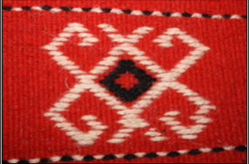
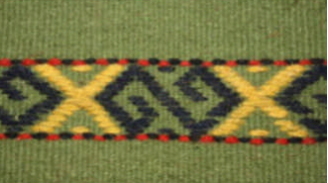

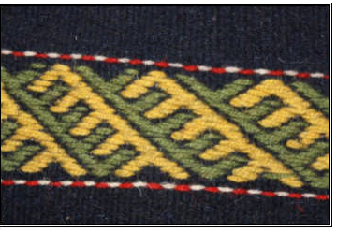

Desen Hazırlama
Desen hazırlama için öncelikle gerekli malzemelerin hazır bulundurulması gerekmektedir. Desen hazırlama için gerekli malzemeler şunlardır:
Kareli kâğıt
Kurşun kalem
En az iki farklı renkte boya kalemi

Desen Hazırlama Aşamaları
Kilim dokuma için desen hazırlanırken belirli bir yol izlenmelidir. Kilim dokuma için desen hazırlama sırasıyla şu aşamalardan oluşmaktadır:
Kareli kâğıtta enine sıralar atkı ipliklerini, boyuna sıralar çözgü ipliklerini ifade etmektedir. İlk olarak kareli kâğıt üzerinde desenin eni ve boyu işaretlenir. Desende hangi renk atkı ipliği kaç çözgünün üzerinden geçecekse o kadar kare uygun renge boyanır. Çözgünün üstte kalacağı bağlantı noktalarında kareler boyanmaz. Kilim dokunurken unutulmaması gereken en önemli nokta motifi oluşturan iplikler konulduktan sonra yeni bir motif sırasına geçmeden kilim enince bir atkı atılması gerektiğidir. Kareli kâğıtta gösterilmese de bu atkının atılması unutulmamalıdır.

